fIssue_1318 開機圖檔更新操作步驟規格

Contents
1 更新開機圖檔 1
1.1 進入控制器"開機圖檔更新" 1
1.2 啟動"開機圖檔更新" 2
1.3 開始開機圖檔更新 2
1.4 開機圖檔更新錯誤處置 4

更新開機圖檔
此功能僅提供在CE系統上，以下用3A系統說明操作步驟。

進入控制器"開機圖檔更新"
3A : 啟動控制器->執行下一頁 F10->F3 系統->F5 系統管理->F10 下一頁->F1 開機圖檔更新，畫面如下圖1。
LX 8鍵：啟動控制器->F7診斷功能->F8系統管理->F6 開機圖檔更新
LX 5鍵：啟動控制器->執行下一頁 F10->F2診斷功能->執行下一頁 F10->F5系統管理->執行下一頁 F10->F1 開機圖檔更新
圖1
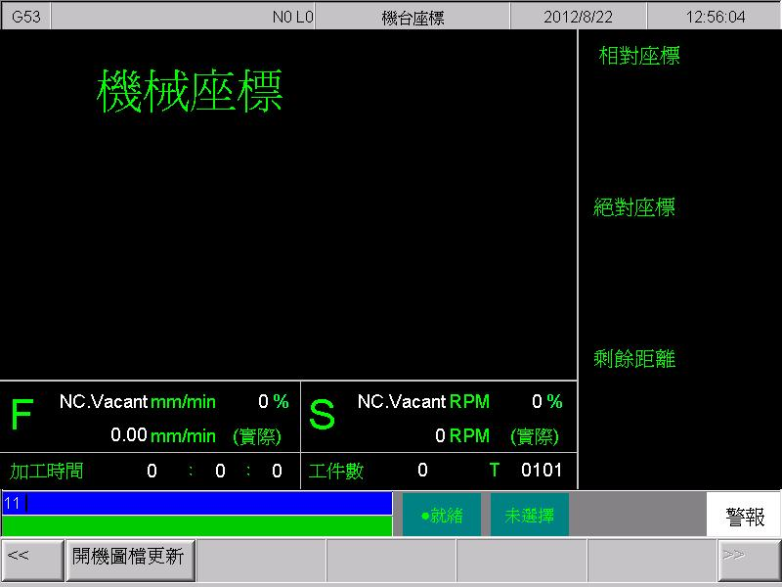

啟動"開機圖檔更新"
- 進入開機檔案更新->選擇圖檔位置
- 檔名需名為Bootcepc.bmp，(且檔案須為800*600的24 位元全彩點陣圖)

圖2
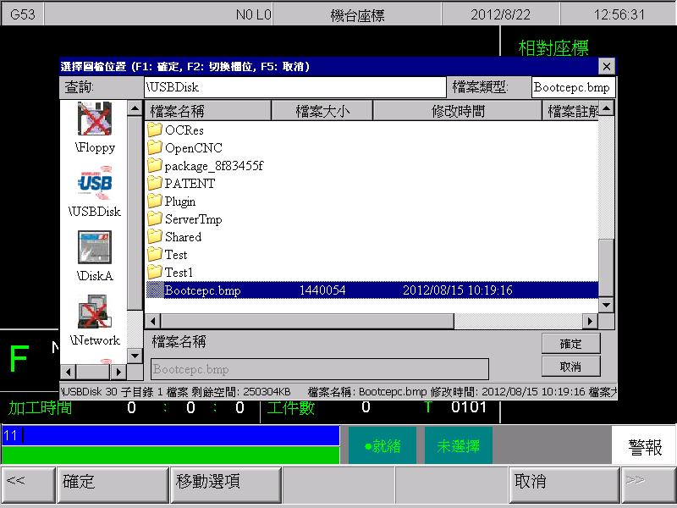

執行開機圖檔更新
在圖2按下F1 "確定"進行開機檔案更新，將進行如下步驟

- 確認圖檔格式和映像檔版本，若檢查成功將顯示如下畫面，要求再次確認更新及圖片預覽

圖3
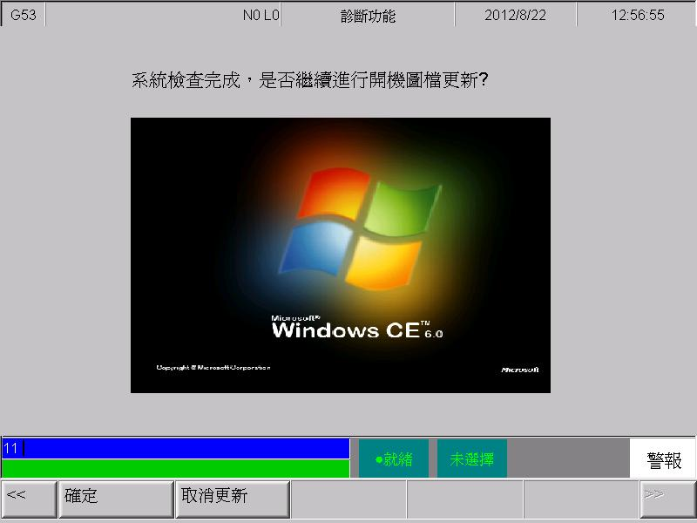

- 預覽時會同時做檔案格式確認，如果檢查失敗將看到圖4或圖5畫面，在此按下"確定"回到圖1

圖4
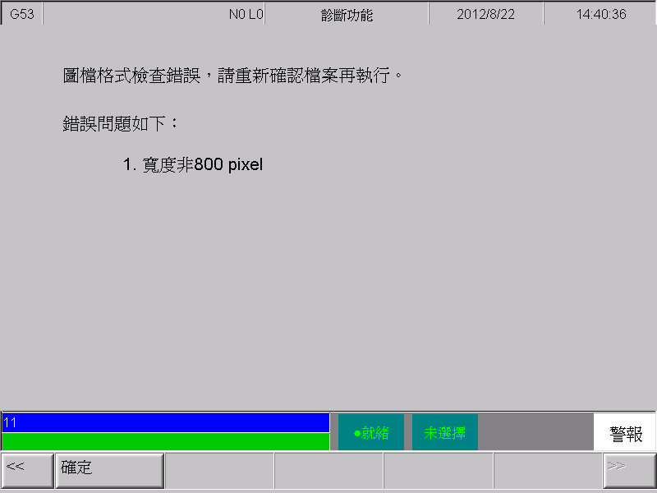

圖5
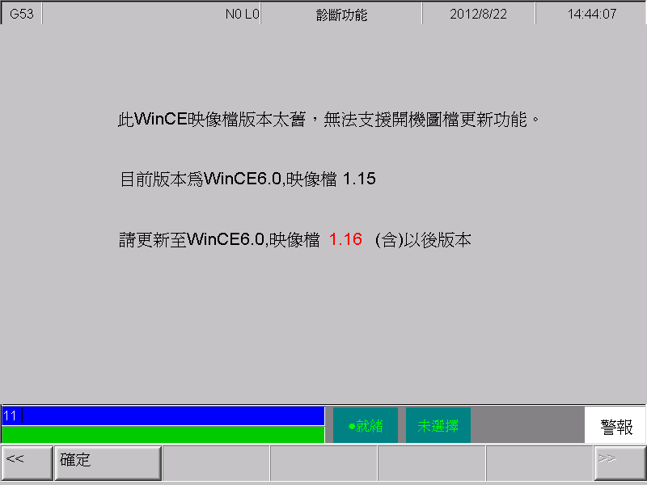
- 在圖3按下"確定"如果更新成功將顯示如下圖6，若錯誤發生則顯示圖7

圖6
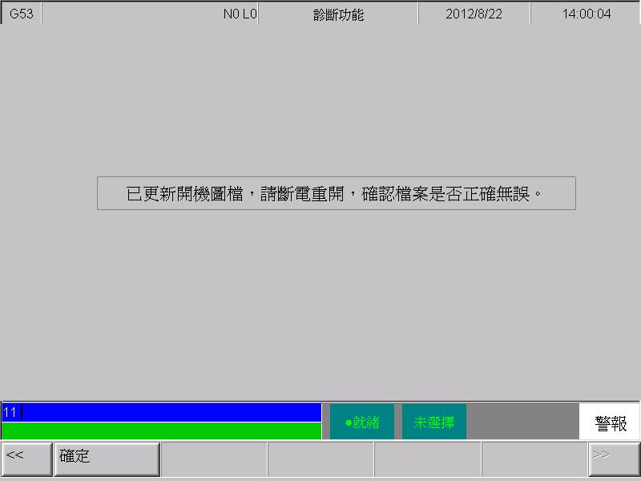

圖7
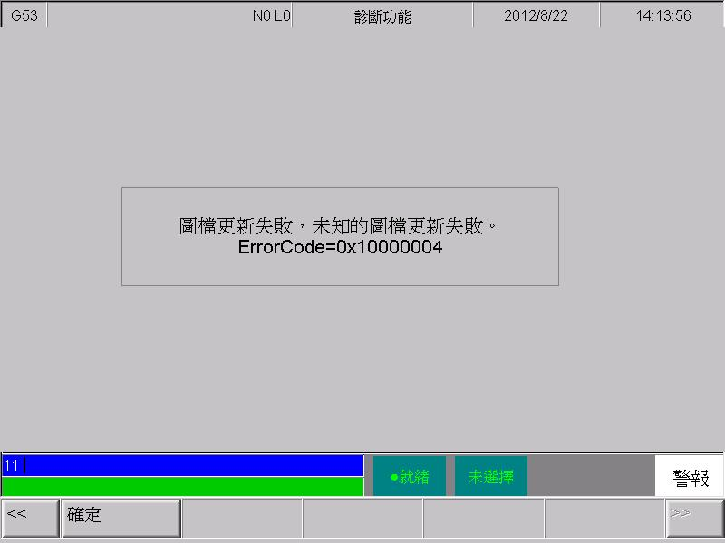

驗證步驟
- 測試3A選擇BMP 800*600的24位元圖檔，確實正常替換
- 測試3A選擇BMP 600*480 顯示錯誤的寬度訊息
- 測試3A印象檔為1.15的版本 確實顯示版本太舊
- 測試3A確認完圖檔後，移除USB，在執行更新 確實顯示錯誤訊息
- 測試10A選擇Bootcepc.bmp，確實正常替換
- 測試Win32無法看到"開機圖檔更新"功能鍵
- 測試操作記錄的FileDialog未因對FileDialog的變更而不同

